Índice

INTRODUÇÃO
DICAS DE COMO UTILIZAR ESTE MANUAL

2
2
1. COMO FUNCIONA O FUNDO HYDRO 3
1.1.
1.2.
1.3.
1.4.
2.

O que é o FUNDO HYDRO?
O que é um mecanismo financeiro?
O que o FUNDO HYDRO faz?
Premissas dos Projetos Financiados pelo FUNDO HYDRO
DIRETRIZES GERAIS PARA OS PROJETOS

3
4
4
4
5
2.1. Como fazer a comunicação dos projetos 5
2.2.
2.3.
2.4.
2.4.1.
3.1.1.
3.2.1.
3.3.1.

Documentação básica permanente
Formalização de Parcerias
Desembolso do Projeto
Formas de desembolso financeiro para projetos
Despesas com consultorias
Despesas de viagens
Solicitação de Compras

Página 1 de 24

6
7
8
9
11
12
14

Introdução

A gestão de projetos é um conjunto de práticas e competências utilizadas para planejar, executar, monitorar e controlar os projetos de uma organização, independentemente do tamanho ou da complexidade desses projetos.
As principais vantagens práticas da gestão de projetos são referentes à organização da operação, ao cumprimento de prazos, a motivação da equipe, a minimização de riscos, a agilidade nas decisões e, consequentemente, o êxito de seu projeto.
Pensando nisso, o Fundo Hydro desenvolveu este Manual de Gestão de Projetos que irá auxiliá-lo durante todo o percurso de seu projeto, para que mantenha os prazos sob controle e viabilize soluções para os problemas que possam surgir no caminho.

Dicas de como utilizar este Manual
Este manual contém todas as orientações sobre as diretrizes e procedimentos de gestão de projetos sociais aplicados pelo Fundo Hydro. Sugerimos que seja lido do início ao fim e que seja utilizado durante toda jornada de seu projeto.
Dividimos este manual por temas, assim quando sua organização tiver alguma dúvida basta consultar o índice.
Fique atento aos quadros de aviso e dicas que aparecem no decorrer do manual com informações importantes para facilitar seu entendimento.

Fique atento
● Sempre que tiver alguma dúvida ou perceber que algo não está caminhando
como o previsto, entre em contato com a equipe de gestão do projeto do Fundo Hydro, pois ela poderá lhe auxiliar sobre os caminhos a seguir.
● Não espere chegar no limite do prazo para informar quaisquer eventualidades. Isto poderá prejudicar e até mesmo comprometer a execução do seu projeto.

Página 2 de 24

1. COMO FUNCIONA O FUNDO HYDRO

1.1. O que é o Fundo Hydro?
O Fundo Hydro é uma organização sem fins lucrativos, de direito privado, criada para promover o desenvolvimento sustentável dos territórios e apoiar projetos de base comunitária de maneira participativa. O Fundo Hydro é pautado pelos seguintes valores: Cidadania; Transparência; Abordagem territorial; Rigor; e, Base Comunitária
O Fundo Hydro tem como base para o planejamento das linhas de financiamento de projetos, as diretrizes, prioridades e soluções apontadas pelos stakeholders locais, especialmente membros da sociedade civil.

1.2. O que é um mecanismo financeiro?
É um instrumento que apoia organizações, projetos, programas ou beneficiários na execução de iniciativas voltadas para o desenvolvimento sustentável através de investimentos para sua operacionalização. Estes recursos podem ser realizados através de doações, financiamento direto ou constituição de fundos de financiamento.

1.3. O que o Fundo Hydro faz?
- Investe em projetos e ações que contribuam para o desenvolvimento sustentável;
- Planeja o investimento através da definição de linhas de financiamento de forma
participativa, tendo como base as demandas do território; o empreendedorismo comunitário; e aumento do poder de atuação das organizações de base comunitária.
- Promove editais de chamada de projetos que contribuam para o desenvolvimento
sustentável, planejando linhas de investimento de forma participativa.
- Desenvolve ferramentas de gestão territorial, aprimorando capacidades locais em
gestão de projetos;
- Fomenta a construção de fóruns territoriais, debates locais e a inclusão da sociedade
como parte integrante das decisões territoriais.
- Monitora e divulga os resultados e impactos dos projetos e ações investidas,
promovendo a cultura da colaboração, interesse público e cidadania.

Página 3 de 24

2. DIRETRIZES GERAIS PARA OS PROJETOS

2.1. Como fazer a comunicação dos projetos
Esta seção é baseada nas Políticas de Comunicação do FUNDO HYDRO. O objetivo desta
orientação é garantir a aplicação correta das marcas de todos os parceiros envolvidos no arranjo, bem como fornecer orientações para que as proponentes dos projetos classificados possam estar seguras do que podem ou não comunicar e como deverão fazê-lo. Para tal, este Manual Técnico apresentará um Guia Orientador de Comunicação para Projetos.

Políticas de Comunicação
Por Políticas de Comunicação, entende-se o conjunto de valores, princípios, diretrizes,
normas e posturas que orientam o planejamento e a execução de ações, estratégias, canais de relacionamento e produtos de comunicação, tendo em vista a interação de uma organização com os seus públicos estratégicos (stakeholders).
Sabemos que as organizações proponentes podem possuir seus próprios planos de comunicação. No entanto, é fundamental que as ações de comunicação dos projetos financiados pelo Fundo Hydro observem algumas condicionantes essenciais.
Deve-se cuidar da divulgação e difusão de informações a respeito dos projetos e seus conteúdos com públicos externos devem ser realizadas com cuidado, pois esse processo envolve a disseminação de mensagens que impactam diretamente a reputação das organizações proponentes, dos financiadores e dos parceiros envolvidos. Além disso, todas as ações e produtos de comunicação desenvolvidos no âmbito do projeto, como: materiais gráficos, audiovisuais, publicações, eventos e postagens em redes sociais devem ser devidamente registrados e incluídos nos relatórios de prestação de contas, conforme previsto nas diretrizes de acompanhamento e transparência.
É obrigatória a divulgação e a devida publicidade do apoio financeiro recebido pelo Fundo Hydro em ações, materiais e canais de comunicação dos projetos. Essa exigência visa garantir a transparência do processo de financiamento e assegurar o reconhecimento público da parceria estabelecida. A correta aplicação da marca do Fundo Hydro e a menção ao apoio recebido devem seguir o Guia Orientador de Comunicação para Projetos, e sempre com aprovação prévia da equipe do Fundo. No caso de dúvidas a Secretaria Executiva poderá ser acionada.

Diretrizes Gerais do Guia Orientador de Comunicação para Projetos
O Guia Orientador de Comunicação para Projetos reúne as diretrizes, orientações e informações para estabelecer o que os parceiros e projetos aprovados devem executar na hora de divulgar suas ações, elaborar produtos de comunicação, como informativos, cartazes, textos, panfletos, spots de rádio, podcasts e outros materiais promocionais relativos aos seus projetos, além de promover eventos ou qualquer iniciativas de visibilidade para o projeto financiado que implique contato ou difusão com o público externo.
É imprescindível que os gestores do projeto cumpram as diretrizes e normas contidas neste Guia. Caso tenha alguma dúvida ou necessite de informações não encontradas no referido documento, orientamos que entre em contato com a Secretaria Executiva.

Página 4 de 24

O FUNDO HYDRO tem uma equipe de comunicação para permanente orientação e apoio aos parceiros e a irá desenvolver junto às proponentes capacitações a respeito da comunicação dos projetos quando todos os itens do referido guia serão apresentados e trabalhados.

Elencamos a seguir, de modo resumido, quais são os principais pontos a serem considerados pelas proponentes em seus planos de comunicação, explicitados em detalhes no Guia Orientador de Comunicação.

2.1. Documentação básica permanente
Todas as instituições selecionadas para o desenvolvimento de projetos financiados pelo FUNDO HYDRO deverão apresentar os documentos abaixo listados
As condições originais da documentação deverão ser mantidas durante toda a vigência do Termo de Parceria com o FUNDO HYDRO. Quaisquer descumprimentos, ou irregularidades de documentos, poderá levar à rescisão imediata do Termo.

Documentos
1) Comprovante de endereço da instituição
2) Comprovante de inscrição no CNPJ. Emitido pela Receita Federal, contendo a
situação cadastral ativa.
3) QSA – Quadro de Sócios e Administradores. Documento oficial que apresenta os
responsáveis legais pela organização, conforme registrado na Receita Federal. Deve estar atualizado e refletir a composição vigente da entidade.
4) Dados dos Administradores. Cópia do CPF e RG dos administradores listados no QSA.
Caso haja mais de um administrador, todos devem ser identificados. 5) Estatuto ou Contrato Social registrado
6) Ata de constituição da entidade jurídica
7) Ata de eleição dos administradores registrada e atualizada
8) Comprovante bancário da conta jurídica da instituição
9) Código de Conduta da proponente, se houver

Página 5 de 24

Fique atento
● Não se esqueça de pedir apoio a um contador para o seu projeto, pois ele é o
profissional habilitado e capacitado para ajudar com as demandas de regularização fiscal e de documentação.
● Verifique junto ao contador de sua organização quais documentos são obrigatórios ao seu tipo de negócio. Caso haja documentação dispensada, esteja em dia com o documento que comprove a dispensa de apresentação, quando for o caso.
● Alguns documentos solicitados no quadro acima, podem ser atualizados pela internet. Em alguns casos esta atualização depende de pagamento de débitos ou de entrega de declarações que precisam ser feitas por um profissional qualificado.

2.2. Formalização de Parcerias
Os projetos aprovados na Chamada de Projetos, passarão para a fase de formalização do TERMO DE PARCERIA a ser assinado entre a organização e o Fundo Hydro.
O TERMO DE PARCERIA é o instrumento jurídico a ser formalizado entre o FUNDO HYDRO e a organização classificada e habilitada, em que são estabelecidos os direitos e obrigações recíprocos entre as partes.
O recurso financeiro que será concedido pelo FUNDO HYDRO será realizado mediante a formalização do TERMO DE PARCERIA e os desembolsos acontecerão através do INSTRUMENTO DE DOAÇÃO aos projetos habilitados e constantes na lista final de CLASSIFICADOS, após cumpridos todos os requisitos, etapas e procedimentos previstos no edital.
É vedada a substituição da organização, salvo nos casos de cisão, fusão ou incorporação, quando poderá ser admitida a troca desta pela nova pessoa jurídica resultante de um desses processos de reorganização empresarial, desde que haja anuência do FUNDO HYDRO em relação à alteração contratual e desde que sejam observados os limites e condições que deverão ser preservadas do TERMO DE PARCERIA
A organização que celebrar o TERMO DE PARCERIA deverá atender às diretrizes do Manual Técnico de Gestão de Projetos e seus anexos.

Página 6 de 24

2.3. Desembolso do Projeto
Após a assinatura dos Termos de Parceria e de acordo com as cláusulas estabelecidas, o FUNDO HYDRO fará a liberação das parcelas de financiamento dos projetos através de doação, conforme os limites percentuais estabelecidos e de acordo com a entrega definida nos marcos do projeto de cada proponente, o qual deverá estar previsto e detalhado no Termo de Parceria.
Fica condicionada a liberação das parcelas à aprovação dos relatórios técnicos de atividades e da planilha de prestação de contas com seus devidos comprovantes quanto à realização e atendimento de cada marco do projeto.
As parcelas de doação e os prazos para entrega de relatórios irão variar de acordo com o tempo de duração de cada projeto, devendo estar estabelecido no Termo de Parceria.

Página 7 de 24

Prazo de  execução do projeto | Marco do Projeto para Desembolso | Prazo | Parcela de Desembolso | % Desembolso
08 a 12 meses | Assinatura do termo de parceria e seus respectivos anexos | Após aprovação final do projeto | 1ª Parcela | 40% do valor do projeto
08 a 12 meses | Apresentação do relatório de atividades do período e Prestação de Contas da 1ª parcela - Trimestre 01 | Trimestral | 2ª Parcela | 40% do valor do projeto
08 a 12 meses | Apresentação do relatório de atividades do período e Prestação de contas da 2ª parcela - Trimestre 02 | Trimestral | 3ª Parcela | 20% do valor do projeto
08 a 12 meses | Apresentação do relatório final de atividades do período Prestação de contas da 3ª parcela contendo o balanço final do gasto previsto versus realizado | Trimestral ao final do projeto | N/A | N/A

2.4 Formas de desembolso financeiro para projetos

Página 8 de 24

2.4. Transferências de recursos para a execução dos projetos

A transferência de valores para financiamento dos projetos será realizada através de doações, formalizadas pelo Instrumento de Doação no qual irá constar as informações sobre a finalidade da doação e as cláusulas de utilização dos recursos.
Os valores doados somente serão realizados para conta corrente de propriedade do CNPJ da instituição selecionada.

Fique atento
● A transferência não poderá ser realizada para conta de terceiros;
● Lembre-se de recolher o ITCMD (Imposto sobre Transmissão Causa Mortis e Doação de Quaisquer Bens ou Direitos) que deverá ser calculado com base no valor da transferência da doação, o qual deverá ser comprovado recolhimento na planilha de prestação de contas do projeto.

3. DA PRESTAÇÃO DE CONTAS
As organizações deverão apresentar ao FUNDO HYDRO as prestações de contas do projeto por marco realizado, e conforme prazo estabelecido no item 3.3.1. deste documento.
As prestações de contas deverão ser enviadas datadas e assinadas pelo responsável administrativo e financeiro do Projeto e pelo responsável legal da organização. Após o recebimento desta, o FUNDO HYDRO fará a verificação, avaliação e aprovação do documento. Caso todas as informações estejam em conformidade, o FUNDO HYDRO informará a organização quanto à aprovação da prestação de contas e emitirá o Instrumento de Doação que deverá ser assinado e devolvido ao FUNDO HYDRO para efetuar a liberação da transferência da parcela da doação.
3.1. Despesas Fixas (custos administrativos, despesas de pessoal,
comunicação/divulgação)
Os gastos de despesas administrativas deverão ser informados na prestação de contas com suas
devidas comprovações e conforme detalhamento aprovado no orçamento do projeto.

Para fins de comprovação de despesas com pessoal será permitido o uso de recibo. Este instrumento somente será permitido em caso de pagamento de diárias e trabalhos avulsos de profissionais que atuarão no projeto, limitando-se ao valor máximo de despesas até R$ 300,00. Os recibos devem descrever a atividade, o nome completo da pessoa e o CPF.
Não serão aceitos recibos para prestação de contas de remuneração de profissionais dedicados aos projetos, que neste caso, deverá ser apresentado Nota Fiscal de Serviço e cópia de contrato detalhando o serviço realizado.

Página 9 de 24

As comprovações de despesas de comunicação ou divulgação do projeto deverão estar de acordo com as informações apresentadas no projeto e seguir o valor previsto no orçamento aprovado. Como parte da comprovação desta despesa, o relatório técnico deverá informar as atividades que possuem relação.

Fique atento
● Lembre-se sempre de verificar o valor que você considerou na planilha orçamentária do
projeto para a realização deste tipo de atividade, a fim de garantir que os gastos fiquem dentro do limite solicitado.
● Recibo de Pagamento de Autônomo-RPA deve ser utilizado quando ocorrer o pagamento de atividades esporádicas, eventuais, com duração de poucos dias, e não para contratos de longa duração.
● Os processos relacionados a compras para a realização de eventos, seminários e workshops, aluguel de espaços, alimentação, transporte e outras despesas para a realização da atividade, deverão seguir as orientações dos processos de compras.
● Não serão aceitos comprovantes de despesas com bebidas alcoólicas em eventos.
● Todas as evidências que comprovem a realização das atividades devem
apresentadas em relatório técnico com o registro fotográfico e lista de presença.

Despesas com consultorias

ser
As organizações poderão contratar consultoria externa pontuais, atentando-se para as seguintes orientações:

de profissionais para executar atividades

Valores | Realizar processo de concorrência^{1*} | Apresentar proposta  técnica da consultoria² | Apresentar justificativa da escolha da consultoria | Solicitar aprovação Prévia do Fundo Hydro
Abaixo de R$ 2 mil | Não obrigatório | Não obrigatório | Obrigatório | Não obrigatório
Entre  R$ 2 mil e R$ 7 mil | Não obrigatório | Obrigatório | Obrigatório | Não obrigatório

¹Processo de concorrência: formulário de termo de referência a ser preenchido pela instituição, conforme modelo fornecido pelo FUNDO HYDRO,

Página 10 de 24

²apresentar proposta técnica: apresentar proposta técnica e financeira da consultoria aprovada para realização do serviço;
*Realizar processo de concorrência: divulgar amplamente o Termo de Referência (exemplo: redes sociais, e-mail, quadro de avisos ou quaisquer outros meios de comunicação utilizados pela organização).

Fique atento
● Para contratação de serviços é necessário elaborar um Termo de Referência, que deve
ser detalhado com as informações de contratação. Este termo de referência deverá ser amplamente divulgado (redes sociais, e-mail, quadro de avisos ou quaisquer outros meios de comunicação utilizados pela organização) para que os interessados possam apresentar suas propostas técnicas e financeiras;
● Não se esqueça de sempre apresentar a justificativa de escolha da consultoria realizada
para a escolha do serviço.

Para realizar a contratação dos serviços de consultoria deve-se observar:

a) Pessoa Física:
● O valor da consultoria não poderá ultrapassar o limite de 50% do valor do projeto e ser
realizado dentro do período do projeto.
● O consultor deverá apresentar a proposta financeira contendo todos os custos, incluindo
impostos e despesas de viagem previstas, se houver.
● Para o pagamento do consultor pessoa física, deverá ser apresentada a nota fiscal de
prestador de serviço autônomo.

b) Pessoa Jurídica:
● O consultor pessoa jurídica deverá apresentar a proposta técnica e financeira contendo todos
os custos e condições contratuais previstas.
● Para a comprovação do pagamento do consultor pessoa jurídica, deverá ser apresentada a
nota fiscal de serviços executados.

3.2. Despesas Variáveis (viagens, transporte, deslocamento e materiais de consumo)

Despesas de viagens
São consideradas despesas de viagens: hospedagem, alimentação, deslocamento (terrestre, aéreo e
fluvial), desde que devidamente previstas na Planilha Orçamentária do Projeto.
Não serão aceitos reembolsos de despesas com bebidas alcoólicas e telefonemas pessoais. Sugere-se que os projetos informem seus contratados sobre as restrições do uso do recurso em viagem.

Página 11 de 24

O limite de gastos com este tipo de despesa é de no máximo 25% do valor do projeto. As despesas com viagens deverão ser feitas em um modelo específico de Relatório de Despesas de Viagens fornecido pelo FUNDO HYDRO e que será disponibilizado após assinatura do Termo de Parceria.

Fique atento
● Despesas relacionadas a compras, contratação de serviços, viagens, entre outras,
somente serão aceitas e reembolsadas se tiverem sido aprovados na planilha orçamentária do projeto;
● Despesas emergenciais são aquelas não previstas no orçamento aprovado, e serão
avaliadas e aprovadas pelo FUNDO HYDRO mediante solicitação e justificativa.

3.3. Aquisição de bens permanentes/investimento

Para aquisição de bens e produtos não será aceito recibo, somente Nota Fiscal com a informação do CNPJ do fornecedor, data e detalhamento exato da compra.
Todas as compras de materiais, bens devem estar previstas e aprovadas na Planilha Orçamentária do Projeto. As compras que não estiverem previstas no orçamento, somente poderão ser efetuadas, após o envio da justificativa e aprovação pelo FUNDO HYDRO.
Para as aquisições de bens, mercadorias e equipamentos deverão observados as seguintes orientações:

Valores | Solicitação de Compra¹ | Apresentar 03 orçamentos² | Realizar processo de concorrência³ | Informar previamente o Fundo Hydro⁴
Abaixo de R$ 1 mil | Não obrigatório | Não obrigatório | Não obrigatório | Não obrigatório
Entre R$  =1 mil e R$ 10 mil | Obrigatório | Obrigatório | Não obrigatório | Não obrigatório
Acima de R$ 10 mil | Obrigatório | Obrigatório | Obrigatório | Obrigatório

¹ Solicitação de compras: formulário a ser preenchido pela instituição, conforme modelo fornecido pelo FUNDO HYDRO;
²Apresentar 3 (três) orçamentos: apresentar 3 (três) cotações de diferentes fornecedores para a aquisição dos bens ou serviços e registrar os valores e comprovações no formulário de Solicitação de Compra;

Página 12 de 24

³Realizar processo de concorrência: divulgar amplamente a Solicitação de Compra com a descrição detalhada da compra com a devida comprovação (exemplo: redes sociais, quadro de avisos ou quaisquer outros meios de comunicação utilizados pela organização);
4Informar previamente ao FUNDO HYDRO colocar e-mail padrão do Fundo Hydro sobre as compras
que ultrapassem o valor de R$10.000,00, com a devida comprovação de cotação em 3 (três) fornecedores para aprovação.

NOTA: Como é de conhecimento de todos, todos os materiais e bens adquiridos no projeto estão em consonância com a planilha orçamentária aprovada, devendo seu uso ser de acordo com o estabelecido nas entregas previstas no projeto também aprovado. Dessa forma, a destinação dos materiais e/ou bens após a conclusão das atividades do projeto deve ser avaliada juntamente com o Fundo Hydro.
Se, porventura, por motivos de negligência de execução do parceiro executor, o projeto não for concluído, o parceiro executor deverá, espontaneamente, procurar o Fundo Hydro para o processo de destinação dos materiais e/ou bens do projeto.

Fique atento
● Os bens adquiridos pelo projeto deverão ser aprovados pelo FUNDO HYDRO, conforme
Planilha Orçamentária do Projeto e considerando as orientações do item 4.3.
● Antes de finalizar o projeto, as organizações executoras deverão informar ao Fundo
Hydro a destinação dos bens adquiridos informando a sua utilização, podendo inclusive, indicar lista de entidades aptas a serem beneficiárias com a doação dos bens adquiridos na vigência do projeto.
● Esta comunicação deve ocorrer em até 30 (trinta) dias antes do encerramento do Termo de Parceria para que o FUNDO HYDRO possa incluir estas informações no Termo de Encerramento da Parceria.
● O FUNDO HYDRO entende que os bens constituídos na vigência do projeto devem ser
aproveitados para causas sociais e para o benefício coletivo das comunidades.

Solicitação de Compras

Todas as aquisições deverão observar as seguintes orientações:
- Considerar sempre o menor preço, levando em considerações as condições técnicas,
qualidade do produto ou serviço e as especificidades das necessidades do projeto;
- Verificar a documentação e realizar pesquisas online em sites de pesquisas na Internet e de
instituições governamentais para verificar se a empresa possui alguma notícia relacionada a corrupção, fraude, crimes, multas, e processos judiciais.) e o prazo dado pelo contratado;

Página 13 de 24

- Não será permitido fragmentar as compras, ou seja, dividir as compras para fragmentar o valor da aquisição. Deve-se seguir as orientações dos limites que cada processo exige, conforme anteriormente detalhado.

Exemplo:

Se sua instituição precisa comprar cinco computadores e o valor ultrapassa R$20.000,00, será necessário comprar todos em uma única compra. Deverá ser apresentado três orçamentos de diferentes fornecedores, informar previamente ao FUNDO HYDRO a cotação para aquisição e solicitar aprovação.

4. ARQUIVO DE DOCUMENTOS
É cláusula do Termo de Parceria que todos os comprovantes fiscais (notas fiscais, recibos, comprovantes etc.) sejam organizados na planilha de prestação de contas do projeto e arquivados pelo responsável pelo prazo de 5 (cinco) anos contados a partir da sua data de emissão.
Durante esse período, os comprovantes deverão estar à disposição do FUNDO HYDRO, podendo ser solicitados a qualquer momento, em auditorias, fiscalizações e/ou outras ações específicas de interesse do FUNDO HYDRO, inclusive durante a execução do projeto.

5. RELATÓRIOS TÉCNICOS
Todas as organizações deverão utilizar o modelo padrão. Juntamente com o relatório, o projeto deverá incluir, quando houver, os documentos de comprovação de realização de atividades, podendo ser: listas de presença de reuniões, eventos, termos de uso de imagem quando forem feitos fotos e vídeos, entre outros, disponibilizados neste Manual.
Note que para a elaboração destes relatórios, você deverá observar a Lei Geral de Proteção de Dados (Lei Federal nº 13.709/2018), “LGPD” que entrou em vigor em setembro de 2020 e passou a regular o processamento de dados pessoais feitos por pessoas físicas e jurídicas. No edital, você encontrará as principais diretrizes que lhe auxiliarão no entendimento desses requisitos pela sua organização. O Fundo Hydro está à disposição para auxiliar com eventuais dúvidas.
Todos os relatórios deverão ser enviados datados e assinados pelo responsável administrativo, financeiro e responsável legal da organização.

Página 14 de 24

5.1. Relatórios de Acompanhamento
Os relatórios de acompanhamento deverão ser entregues trimestralmente com as informações
referentes às atividades realizadas no período. Por exemplo, se sua organização está enviando o relatório em maio, as informações devem corresponder às atividades realizadas entre os meses de fevereiro a abril (3 meses).
As informações deste relatório deverão conter ainda, justificativas em caso de alteração de atividades ou quaisquer outras mudanças que aconteceram durante sua execução

Fique atento
● Caso haja qualquer alteração no cronograma de execução do seu projeto a organização deve enviar uma justificativa formal, via e-mail ou carta de próprio punho, acompanhado de evidências ou outros meios de comprovação da justificativa apresentada, para validação do FUNDO HYDRO, que poderá aprovar ou recusar.

5.2. Relatório Final
O relatório final deverá ser entregue em até 15 dias corridos após o encerramento das atividades do
projeto.
Este relatório deverá conter um panorama geral de todas as atividades executadas no projeto, com base no cronograma do projeto aprovado. Desta forma, este documento deve ser um retrato final do seu projeto, com todas as informações do processo de planejamento, desenvolvimento e avaliação das atividades, incluindo uma análise dos pontos fortes apresentando o que deu certo e resultados e dos pontos fracos informando os desafios, lições aprendidas ou pontos de melhorias para um próximo projeto.

O relatório final deverá ser composto de:
● Relatório de Atividades do Projeto;
● Consolidação da Planilha de Prestação de Contas do Projeto (planejado x executado)
● Comprovação de toda documentação do projeto, a ser entregue em formato digital
● Cópia dos comprovantes de compras e pagamentos, tais como: nota fiscal de compras,
contratação de serviços etc., conforme orientações deste manual

6. PRAZOS
Verifique os prazos de entrega dos relatórios técnicos que estão descritos no Termo de Parceria, evitando atrasos que possam comprometer o repasse da doação ao seu projeto.

Página 15 de 24

7. CONDIÇÕES GERAIS DE DISTRIBUIÇÃO DE LUCROS E DIVIDENDOS

O FUNDO HYDRO não realiza o pagamento de quaisquer lucros e dividendos aos sócios das empresas que tenham participado do processo de chamada de projetos. Quaisquer outros custos institucionais devem estar previstos no orçamento, proporcionalmente ao projeto.

Página 16 de 24

APÊNDICE I - ORIENTAÇÕES PARA PREENCHIMENTO DA PLANILHA DE PRESTAÇÃO DE CONTAS
A Planilha de Prestação de Contas deve conter todas as informações referentes às despesas realizadas, no período do projeto, sendo imprescindível que as informações estejam em concordância com a Planilha Orçamentária aprovada pelo FUNDO HYDRO.
O preenchimento da Planilha de Prestação de Contas, deverá identificar todas as despesas realizadas pelo projeto, contendo em anexo documento fiscal hábil, que comprove a origem do material comprado e o respectivo comprovante de pagamento.
Relatórios inconsistentes serão devolvidos para regularização. É fundamental que sejam feitas todas as correções e conferências antes do envio para o FUNDO HYDRO para que não impacte nos desembolsos dos recursos financeiros do projeto.
Todas as dúvidas sobre o preenchimento da Planilha de Prestação de Contas deverão ser esclarecidas com a equipe técnica do Fundo Hydro através de e-mail ou através de atendimento presencial, caso a organização solicite.
Para facilitar o preenchimento da planilha, registre regularmente as informações dos desembolsos recebidos e dos pagamentos das despesas, evitando-se, desta forma, que as informações se percam e ocorram extravios de documentos. É importante ter disciplina no controle do orçamento e das despesas para que a situação de seu projeto esteja sempre equilibrada. A saúde de seu projeto depende da eficácia do controle e gestão orçamentária.
Nossa sugestão é que o envio das planilhas seja feito mensalmente para pré-validação e que ao final do período da prestação de contas, esta já esteja praticamente preenchida, atualizada e validada. Confira sempre o extrato bancário, para que o saldo do projeto esteja sempre atualizado.
É importante que todos os gastos realizados estejam de acordo com o que foi informado na Planilha Orçamentária, ou seja, gastos não previstos, deverão ser evitados, pois poderão comprometer o caixa do projeto, uma vez que existem regras para utilização do recurso e que foram feitas de acordo com o prazo de execução de cada projeto.

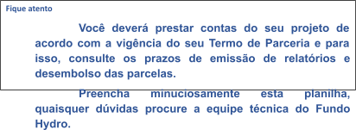

Página 17 de 24

Conhecendo a planilha de Prestação de Contas
Sua planilha de prestação de contas contém várias abas localizadas no rodapé da planilha principal.
Para cada uma destas abas haverá informações específicas a serem preenchidas, fique atento às fórmulas nas células que não devem ser apagadas para não ocorrer erros nos cálculos.

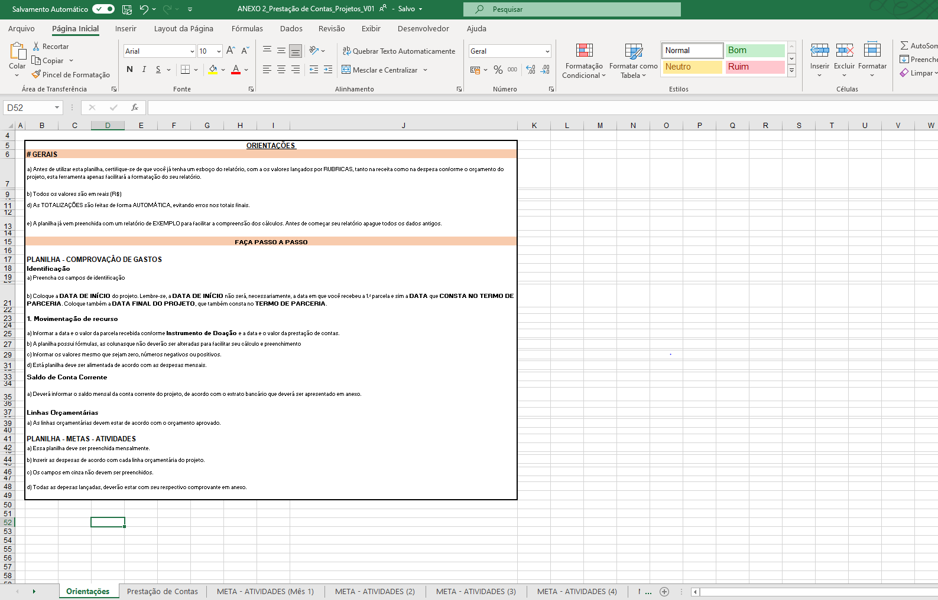

Página 18 de 24

1.

ABA de Orientações: Na planilha de Orientações, como o próprio nome diz, contém as instruções de preenchimento da Planilha de Prestação de Contas.

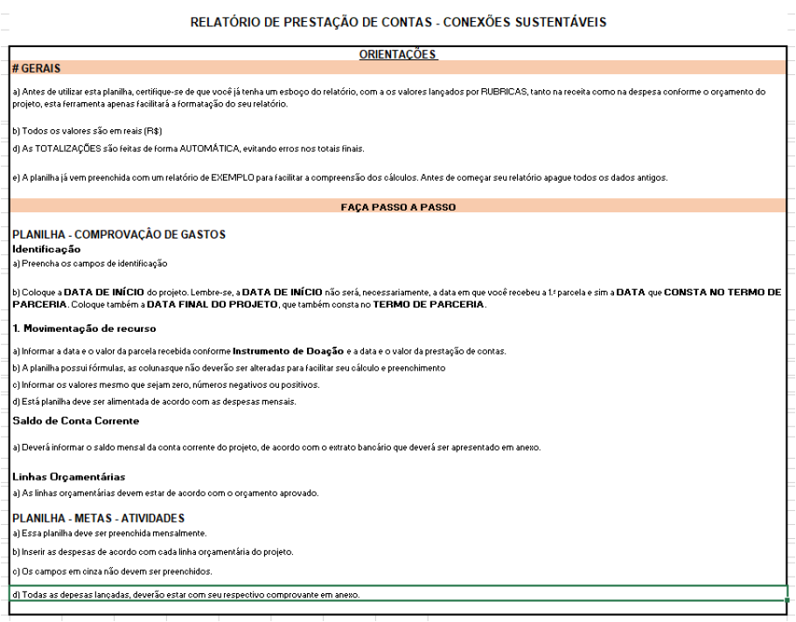

Página 19 de 24

2.

ABA Prestação de Contas: Nesta aba, deverão ser preenchidas as informações quanto aos valores recebidos pelo projeto e os valores que estão sendo informados na prestação de contas que ocorrerem no decorrer do projeto.
Cabeçalho: preencha os campos nome da organização, nome do projeto, a qual linha de financiamento pertence e período a que o relatório se refere. UMA VEZ PREENCHIDO, AS INFORMAÇÕES NESTE CAMPO, SERÃO COPIADAS PARA TODAS AS PLANILHAS SEGUINTES. LEMBRE-SE DE NÃO APAGAR AS FÓRMULAS DESTE CAMPO NAS PLANILHAS.

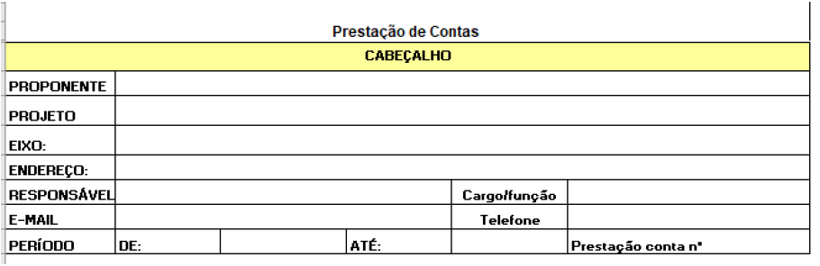

Movimentação de Recursos: Na coluna respectiva deve conter o valor da parcela que foi doada pelo FUNDO HYDRO referente àquele período e suas respectivas prestação de contas.

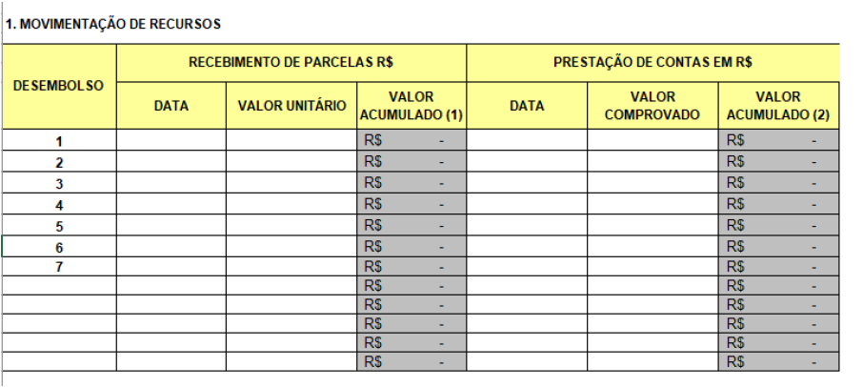

Página 20 de 24

Linhas orçamentárias – VOCÊ NÃO DEVE PREENCHER A COLUNA DE VALOR DESTA PARTE. Ela será automaticamente preenchida conforme os valores da prestação de contas vão sendo informados nas abas META – ATIVIDADES de cada mês do projeto.

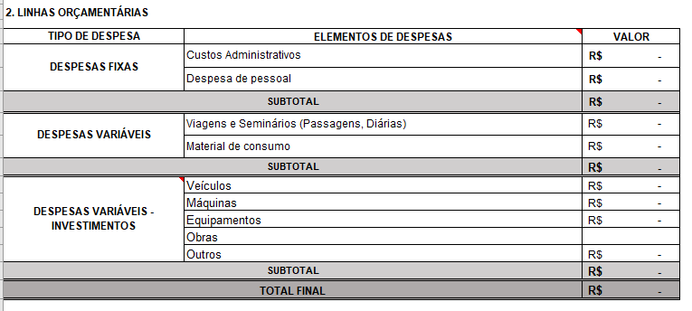

Após preencher as informações solicitadas, não esqueça de inserir a data e assinatura dos gestores responsáveis pelo projeto.

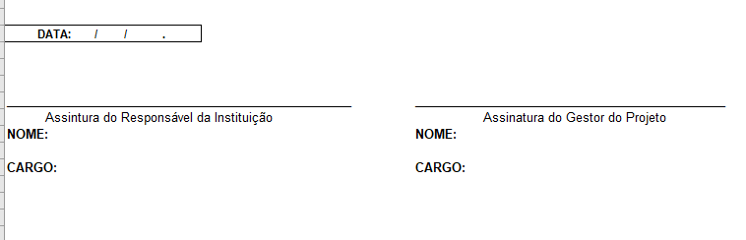

Página 21 de 24

3.

ABA META – ATIVIDADES (Mês 1 a 12): Note que há várias abas Meta – Atividades na planilha, estas deverão ser preenchidas em cada mês do seu projeto, a fim de ter um controle mensal e possibilitar a prestação de contas conforme o período do projeto. Lembre-se que você terá que apresentar todos os comprovantes de despesas (recibos, notas fiscais, etc.) conforme os valores apresentados nestas linhas e de forma cronológica, legível e enumerada.

a. Cabeçalho: CONFIRME SE AS INFORMAÇÕES DESTE CAMPO FORAM PREENCHIDAS AUTOMATICAMENTE, POIS SERÃO AS MESMAS QUE FORAM INSERIDAS NA ABA PRESTAÇÃO DE CONTAS.

b. Detalhamento das Linhas Orçamentárias: Aqui constarão de forma detalhada para preenchimento todas os três tipos de despesas e seus respectivos elementos de despesas, com total final do mês, a saber:
● Despesas fixas: Custos administrativos e despesas de pessoal;
● Despesas variáveis: Viagens e Seminários (Passagens, Diárias) e material de consumo
● Despesas Variáveis-investimentos: Veículos, máquinas, equipamentos e obras

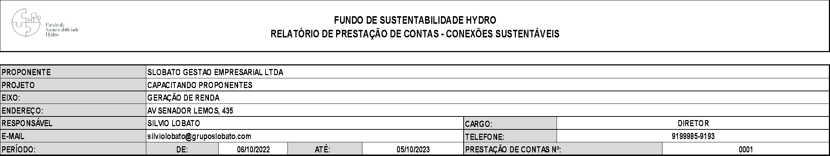

Página 22 de 24

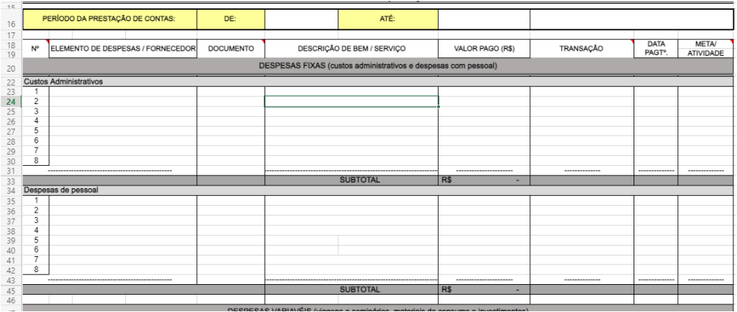

c.

d.

e.

f.
g.

h.

Elemento de despesas/ fornecedor: Informar o tipo de despesas (Investimentos, Remuneração e Capacitação de Recursos Humanos, Deslocamento de Viagens, Despesas Operacionais, Eventos. Seminários e Workshops, Impostos, BDI (Custos Administrativos), Doações, Saldo Inicial/Saldo Anterior, entre outros) e o Fornecedor respectivo, inserindo o nome completo do mesmo de acordo com o documento fiscal.

Documento: Informar o tipo do documento, os quais podem ser: Nota Fiscal, Cupom Fiscal, Recibo, Guia de Impostos, Folha de Pagamento RPA, Tarifas bancárias, Outros Parcelas de doação, entre outros.
Descrição de Bem/ Serviço: descrever a que se refere a despesa com mercadorias e/ou prestação de serviços.
Valor: Deve corresponder com o referido comprovante fiscal;
Transação: Informar a forma de pagamento que foi utilizada e o número do documento,
quando houver, os quais podem ser: Dinheiro, Cheque, DOC/TED Boleto, pix, Depósito/transferência em Conta e outros.
Data do pagamento: Deve corresponder ao extrato bancário e o referido comprovante fiscal;

Página 23 de 24

APÊNDICE II - ORIENTAÇÕES PARA PREENCHIMENTO DO RELATÓRIO DE DESPESAS DE VIAGENS
Este relatório deve ser preenchido, quando houver alguma despesa de viagem efetuada, justificando o motivo, lembrando que o FUNDO HYDRO somente fará reembolso dos itens planejados no orçamento.
1. Quais informações devem conter o relatório de despesas de viagens
O relatório deve conter informações como:
- Transporte (combustível, passagem, táxi/UBER);
- Alimentação (café da manhã, almoço, jantar);
- Hospedagem;
- Outras despesas (especificar quais são estas despesas)

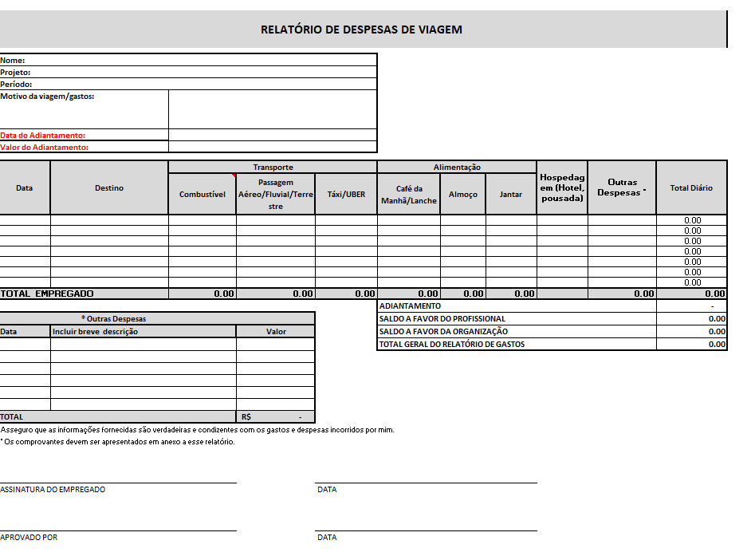

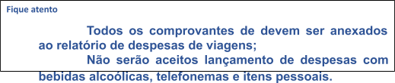

Página 24 de 24

